连续分配容易产生内零头和外零头。
离散分配：程序在内存中不一定连续存放。根据离散时的基本单位不同，可以分为三种：分页存储管理、分段存储管理、段页式存储管理。
分页存储管理：
定义：在该方式中，将用户程序的地址空间分为若干个固定大小的区域，称之为“页”或“页面”。典型的页面大小为1KB、2KB、4KB等。相应地，也将内存空间 分为若干个物理块或页框（frame），页和块的大小相同。这样就可以将用户程序的任一页放入 任一物理块中，进而实现离散分配。
内存一块装入程序的一页。
由于进程的最后一页经常装不满一块而形成不可利用的空间，会存在内零头。
使用页表记录程序页号（从0开始编号）和块号之间的映射关系。每个进程对应一个页表（包括页号和物理块号，还可有存储控制字段）。
作业表：整个系统1张，记录所有作业的页表情况，包含进程号、页面长度等等
物理块（页框）：内存空间分成与页相同大小的若干储存块。在进程分配存储空间时，总是以页框为单位。
页面大小由机器的地址结构决定。某一机器只能采用一种大小的页面。
在分页存储管理方式中，任何一个逻辑地址都可变为 页号 + 页内位移量。以32位为例：
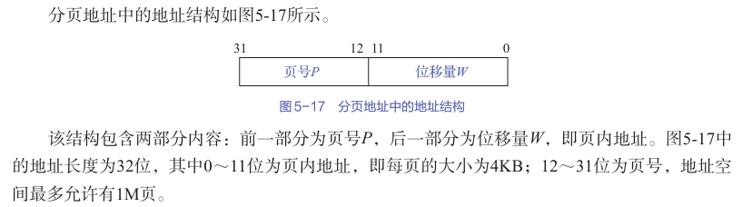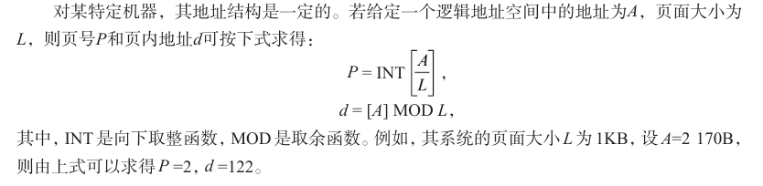
地址变换机构（通过对页表进行查询得到）：
快表
访问内存的有效时间EAT：从进程发出指定逻辑地址的访问请求，经过地址转换，再到内存中找到对应的物理单元并取出数据，所花费的总时间。
在引入快表的分页存储管理方式中，有效访问时间为：

两级和多级页表（解决页表的空间太大的问题）
大地址空间的问题：逻辑（虚拟）地址空间增长速度快于物理地址空间。
反置页表
分段存储管理：
定义：把用户程序的地址空间分为若干个大小不同的段，每段可定义一组相对完整的信息。在存储器分配时，以段为单位，这些段在内存中可以不相邻接，因此也同样实现了离散分配。
段页式存储管理：
段页式存储管理方式的基本原理，是分段和分页原理的结合，即先将用户程序分成若干段，再把每段分成若干页，并为每一个段赋予一个段名。
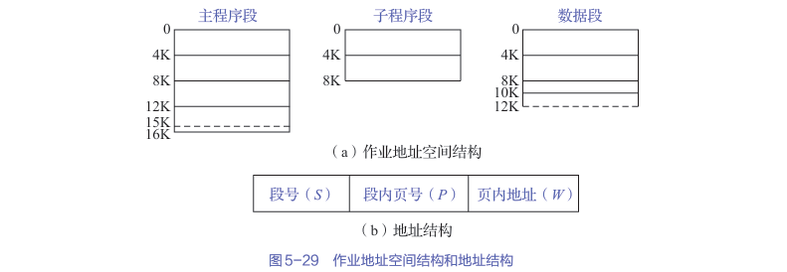

对换的概念：指把内存中暂时不能运行的进程或者暂时不用的程序和数据，转移到外存上，以便腾出足够的内存空间，再把已具备运行条件的进程或进程所需要的程序和数据存入内存，进而实现所谓的“对换”。
按照每次对换的数量，可将对换分为整体对换（以“进程”为单位）和页面（分段）对换。
进程对换包括换入和换出两个部分。
进程的换入：
1. 选择被换出的进程：
对换进程在选择被换出的进程时，将检查所有驻留在内存中的进程，首先选择处于阻塞状态或睡眠状态的进程，当有多个这样的进程时，应当选择优先级最低 的进程作为换出进程。如果系统中已无阻塞进程，而现在的内存空间仍不足以满足需要，则选择优先级最低的就绪进程换出。
2. 换出程序：
在选择好换出的进程后，在对进程进行换出时，只能换出非共享的程序和数据段，而对于那些共享的程序和数据段，只要还有进程需要它，就不能被换出。 在进行换出时，应先申请对换区，若申请成功，就启动磁盘，将该进程的程序和数据传送到磁 盘的对换区上。若传送过程未出现错误，则可回收该进程所占用的内存空间，并对该进程的 PCB和内存分配表等数据结构做相应的修改。若此时内存中还有可换出的进程，则继续执行换存储器管理 出操作，直到内存中再无阻塞进程为止。
进程的换入：
对换进程将定时执行换入操作，它首先会查看PCB集合中所有进程的状态，从中找出处于“就绪”状态但已被换出的进程。当有许多这样的进程时，它将选择其中已换出到磁盘上且时间最久（必须大于规定时间，如2s）的进程作为换入进程，并为它申请内存空间。如果申请成功，则可直接将进程从外存换入内存；如果申请失败，则须先将内存中的某些进程换出，腾出 足够的内存空间后，再将进程换入。
覆盖：覆盖在具体实现时是指，在程序执行过程中，程序的不同部分相互替换。详细来说就是，只在内存中保留那些在任何时候都需要的指令和数据，程序其余的部分（即那些不会同时执行 的程序段）则根据它们自身的逻辑结构，使它们共享同一块内存区域。覆盖技术要求程序各模块之间有明确的调用结构。这个工作是程序员完成的，因为只有程序员最了解自己的程序。程序员声明覆盖结构后，OS只是完成覆盖的过程。
虚拟存储器的定义：指具有请求调入功能和置换功能，能从逻辑上对内存容量加以扩充的一种存储器系统。其逻辑容量由内存容量和外存容量之和所决定，其运行速度接近于内存速度，而每个存储位的成本却又接近于外存。
虚拟存储器相较于传统存储管理器的三个特征：
1. 多次性：
多次性是相对于传统存储器管理方式的一次性而言的，是指一个作业中的程序和数据，无须在作业运行时一次性地全部调入内存，而是允许被分成多次调入内存运行，即只须将当前要运行的那部分程序和数据装入内存即可开始运行。以后当要运行到尚未调入的那部分程序时，再将它调入即可。
2. 对换性
对换性是相对于传统存储器管理方式的驻留性而言的，是指一个作业中的程序和数据无须在作业运行时一直常驻内存，而允许它们在作业运行时进行换入、换出；亦即，在进程运行 期间，允许将那些暂不使用的代码和数据从内存调至外存的对换区（换出），待以后需要时再将它们从外存调至内存（换入）。
3. 虚拟性
虚拟性是指能够从逻辑上扩大内存容量，使用户所看到的内存容量远大于实际内存容量。值得说明的是，虚拟性是以多次性和对换性为基础的，或者说，仅当系统允许将作业分多次调入内存，并能将内存中暂时不运行的程序和数据换至外存时，才有可能实现虚拟存储器；而多次性和对换性，显然又必须建立在离散分配方式的基础上。
虚拟存储的典型问题——抖动：系统花费大量时间把程序和数据频繁地换入和换出内存而不是执行用户指令。
虚拟存储器的实现方法：
请求分页系统：
在纯分页系统的基础上增加了请求调页、页面置换两大功能所形成的页式虚拟存储系统。
请求页表机制：
在原页表的基础上进行扩充，得到以下页表结构：
1. 状态位P：又称为存在位。由于在请求分页系统中，只将应用程序的一部分调入内存，还有一部分仍在外存中，故须在页表中增加一个存在位字段。由于该字段仅有一位，故又称为字。它用于指示该页是否已调入内存，供程序访问时参考。
2. 访问字段A：用于记录本页在一段时间内被访问的次数，或记录本页最近已有多长时间未被访问，供页面置换算法（程序）在选择换出页面时参考。
3. 修改位M：又称为脏位（dirty bit），标志该页在调入内存后是否被修改过。由于内存中的每一页都在外存中保留一份副本，因此在置换该页时，若未被修改，就无须再将该页写回到外存中，以减少系统的开销和启动磁盘的次数；若已被修改，则必须将该页重写到外存中，以保证外存中所保留的副本始终是最新的。简而言之，修改位M供置换页面时参考。
4. 外存地址：用于指出该页在外存中的地址，通常是物理块号，供调入该页时参考。
缺页中断机制：
在请求分页系统中，每当所要访问的页面不在内存中时，便产生一个缺页中断，请求OS将所缺之页调入内存。缺页中断作为中断，它们同样需要经历诸如保护CPU现场环境、分析中断原因、转入缺页中断处理程序进行处理以及在中断处理完成后恢复CPU现场环境等步骤。但缺页中断又是一种特殊的中断，它与一般的中断相比有着明显的不同，主要表现在以下两个方面：
1. 在指令执行期间，产生和处理中断信号。
2. 一条指令在执行期间，可能会产生多次缺页中断。
地址变换机构：
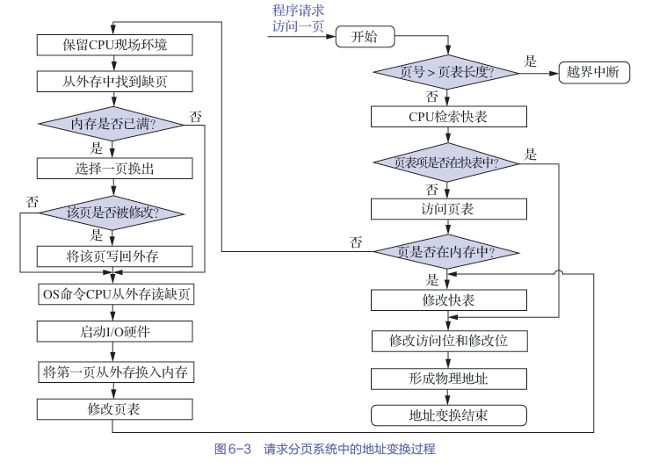
内存分配策略：
1. 固定分配局部置换：
所谓固定分配是指，为每个进程分配一组数目固定的物理块， 在进程运行期间不再改变。所谓局部置换是指，如果进程在运行中发现缺页，则只能从分配给 该进程的n个页面中选出一页换出，然后再调入一页，以保证分配给该进程的内存空间不变。
2. 可变分配全局置换：
所谓可变分配是指，先为每个进程分配一定数目的物理块，然后 在进程运行期间，可根据情况做适当的增加或减少。所谓全局置换是指，如果进程在运行中发现缺页，则将OS所保留的空闲物理块（一般组织为一个空闲物理块队列），取出一块分配给该进程，或者以所有进程的全部物理块为标的，选择一块换出，然后将所缺之页调入。
3. 可变分配局部置换：
该策略同样是根据进程的类型或程序员的要求，为每个进程分配一定数目的物理块的；但当某进程发现缺页时，则只允许从该进程在内存的页面中选择一页换出，这样就不会影响其他进程的运行。如果进程在运行中频繁地发生缺页中断，则系统须再为该进程分配若干附加的物理块，直至该进程的缺页率减少到适当程度为止。反之，若一个进程在运行过程中的缺页率特别低，则此时可适当减少分配给该进程的物理块数，但不应引起其缺页率的明显增加。
物理块分配算法：
1. 平均分配算法
2. 按比例分配算法
3. 考虑优先权的分配算法：把内存中可供分配的所有物理块分成两部分：一 部分按比例分配给各进程；另一部分则根据各进程的优先权进行分配，为高优先权进程适当地增加其相应的分配份额。在有的系统（如重要的实时控制系统）中，可能会完全按优先权来为各进程分配物理块。
何时调入页面：
1. 预调页策略：
如果进程的许多页都存放在外存的一个连续区域中，则一次调入若干个相邻的页会比一次调入一页更高效些。但如果调入的一批页面中的大多数都未被访问，则这样 做又是低效的。于是便考虑采用一种以预测为基础的预调页策略，将那些预计在不久之后会被 访问的页面，预先调入内存。如果预测较准确，那么这种策略显然是很有吸引力的。但遗憾的 是，目前预调页的成功率仅约50%。
2. 请求调页策略
当进程在运行中需要访问某部分程序和数据时，若发现其所在的页 面不在内存中，则立即提出请求，由OS将其所需页面调入内存。由请求调页策略所确定调入 的页，是一定会被访问的，再加之请求调页策略比较易于实现，故在目前的虚拟存储器中大 多采用此策略。但这种策略每次仅能调入一页，故需要花费较大的系统开销，增加了磁盘I/O 的启动频率。
从何处调入页面：
1. 系统拥有足够的对换区空间，这时可以从对换区调入全部所需页面，以提高调页速度。为此，在进程运行前，须将与该进程有关的文件从文件区复制到对换区。
2. 系统缺少足够的对换区空间，这时，凡是不会被修改的文件都直接从文件区调入；而当换出这些页面时，由于它们未被修改，不必再将它们重写到磁盘（换出），以后再调入时仍从文件区直接调入。但对于那些可能已被修改的部分，在将它们换出时，须将它们调到对换区，以后需要时再从对换区调入。
3. UNIX方式。由于与进程有关的文件都放在文件区，故凡是未运行过的页面，都应从文件区调入。而对于曾经运行过但又被换出的页面，由于被放在对换区，因此在下次调入时，应从对换区调入。由于UNIX系统允许页面共享，因此，某进程所请求的页面有可能已被其他进程调入内存，此时也就无须再从对换区调入。
缺页率：假设一个进程的逻辑空间为n页，系统为其分配的内存物理块数为m（m≤n）。如果在进程运行过程中，访问页面成功（即所访问页面在内存中）的次数为S，访问页面失败（即所访问页面不在内存中，需要从外存调入）的次数为F，则该进程总的页面访问次数为：A=S+F，该进程在其运行过程中的缺页率为：f=F/A。
最佳页面置换算法：其所选择的被淘汰页面，将是以后永不使用的或在（未来）最长时间内不会被访问的页面。理论成立，但无法实践。主要用于作为对比其它算法性能的基线。
先进先出页面置换算法：该算法总 是会淘汰最先进入内存的页面，即选择在内存中驻留时间最久的页面予以淘汰。该算法实现简单，只要把进程已调入内存的页面按先后次序链接成一个队列，并设置一个指针（称为替换指针），使它总是指向最老的页面。但该算法与进程实际运行的规律不相适应，因为在进程中， 有些页面（如含有全局变量、常用函数、例程等的页面）会经常被访问，而FIFO页面置换算法 并不能保证这些页面不被淘汰。
最近最久未使用置换算法

